Actividades Educación física y salud.

1º básico - 2º básico - 3º básico.

**Objetivo**: Aplicar habilidades motrices básicas de locomoción, manipulación a través de la práctica de diversos juegos.

INSTRUCCIONES:

* Pide ayuda en tu casa para que un adulto te acompañe con las siguientes actividades.

*Busca un lugar cómodo para trabajar.

**Objetivo de Aprendizaje:**

**OA9** Practicar actividades físicas en forma segura, demostrando la adquisición de hábitos de higiene, posturales y de vida saludable, como lavarse las manos y la cara después de la clase, mantener una correcta postura y comer una colación saludable antes y luego de la práctica de actividad física.

1.- Con la ayuda de un adulto lee la información que te dará a conocer la Pera y Zanahoria.

¿Qué es una Alimentación Saludable?

Una **alimentación saludable** consiste en ingerir una variedad de alimentos que te brinden los nutrientes que necesitas para mantenerte sano, sentirte bien y tener energía. Estos nutrientes incluyen las proteínas, los carbohidratos, las grasas, el agua, las vitaminas y los minerales.

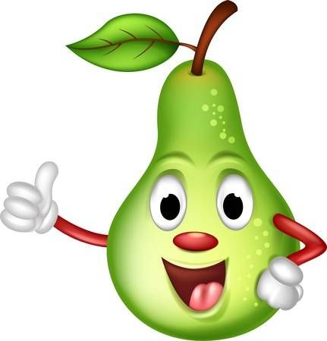

¿Hay alimentos No Saludable?

Si, existen alimentos no saludables o alimentos ´´chatarra´´ y estos son aquellos que no aportan ningún beneficio a tu salud, como por ejemplo, el exceso de grasa, los embutidos, los dulces y aceites.

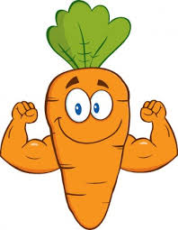

2.- En una lista, nombra cuatro alimentos Saludables y cuatro NO Saludables.

Saludables. NO Saludables.

a) __________________ a) ______________________

b) __________________ b) ______________________

c) __________________ c) ______________________

d) __________________ d) _______________________

3.- Colorea SOLAMENTE los alimentos Saludables.

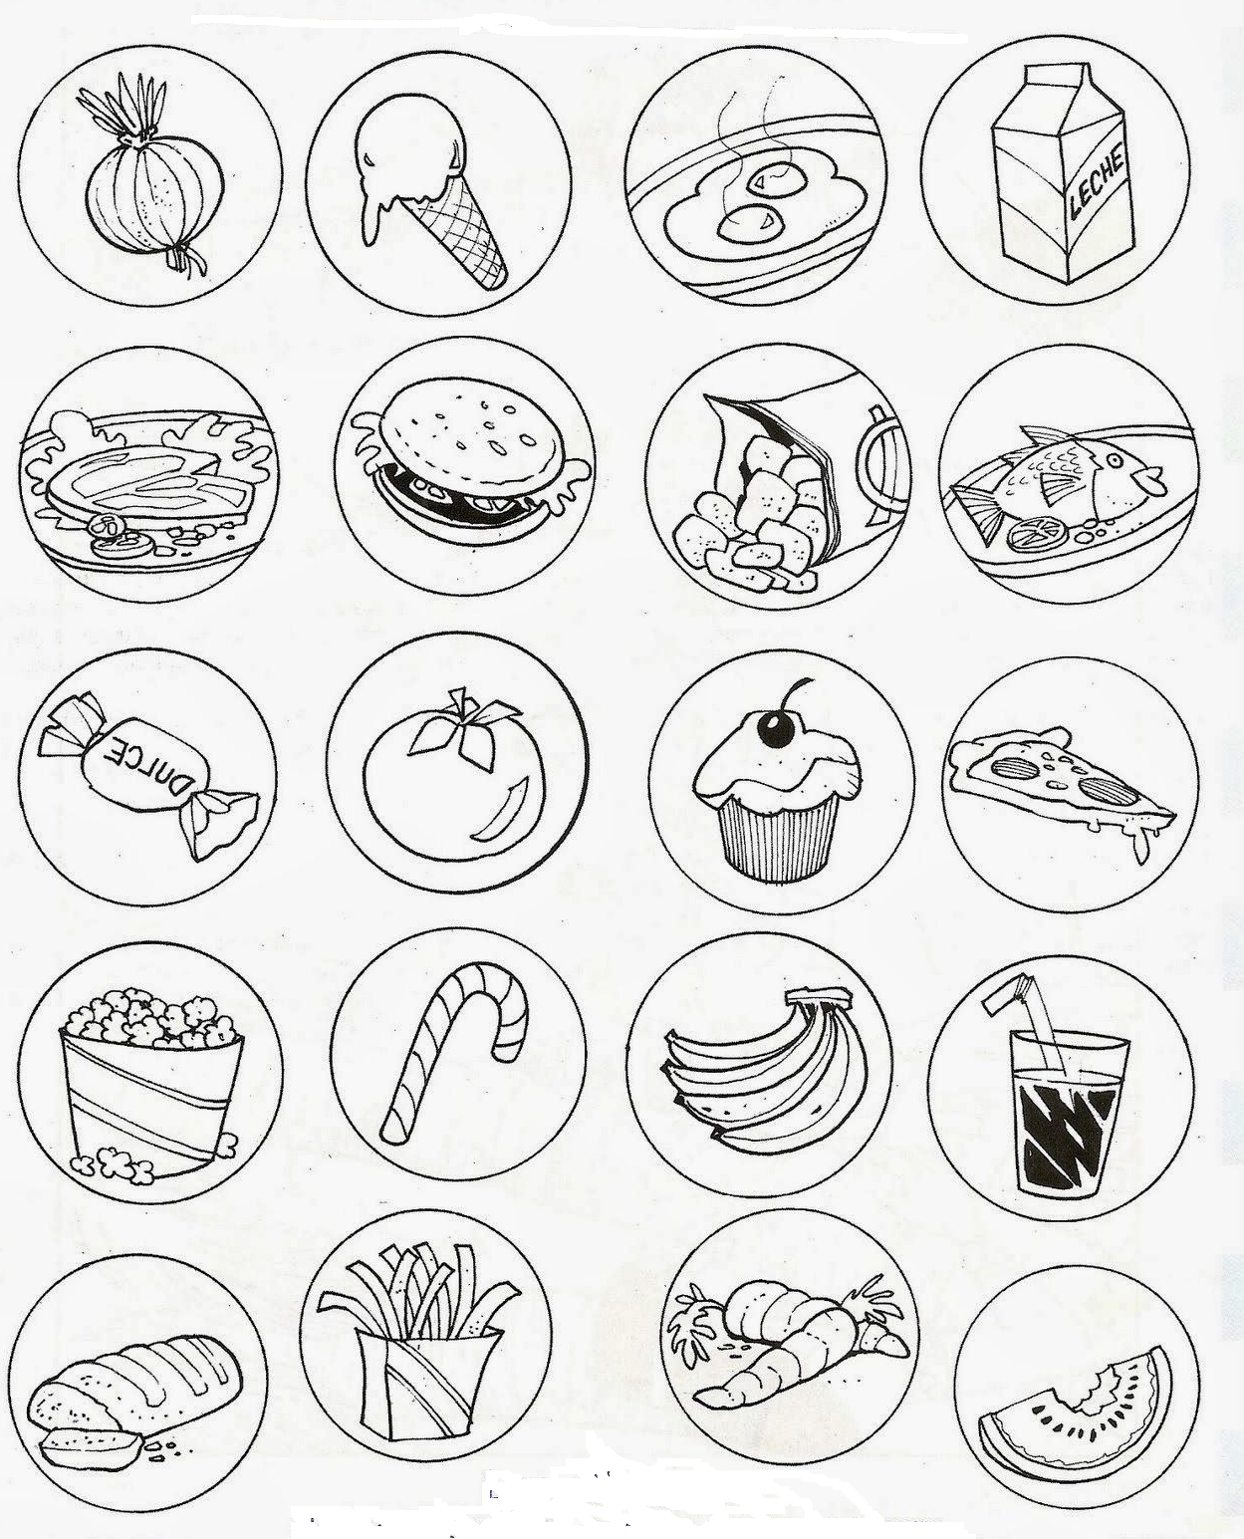

** Mucho éxito en tus actividades, disfrútalas y pásalo bien, SALUDOS**